Załącznik nr 1.

Wykaz zużytych składników majątku ruchomego
Wielkopolskiego Urzędu Wojewódzkiego w Poznaniu

l.p. | Nazwa | Uwagi | Wartość początkowa | Szacunkowa wartość (zł)
1 | Airwell  data zakupu:  18.02.2014 r. | Jednostka wewnętrzna.  Urządzenie zużyte, nieeksploatowane, uszkodzone, przestarzałe technologicznie, zdemontowane, naprawa nieopłacalna. | 713,40 zł | 500,00 zł
2 | Airwell  data zakupu:  18.02.2014 r. | Jednostka wewnętrzna.  Urządzenie zużyte, nieeksploatowane, uszkodzone, przestarzałe technologicznie, zdemontowane, naprawa nieopłacalna. | 811,80 zł | 500,00 zł
3 | Airwell  data zakupu:  18.02.2014 r. | Jednostka zewnętrzna.  Urządzenie zużyte, nieeksploatowane, uszkodzone, przestarzałe technologicznie, zdemontowane, naprawa nieopłacalna. | 1586,70 zł | 500,00 zł
4 | Airwell  data zakupu:  18.02.2014 r. | Jednostka zewnętrzna.  Urządzenie zużyte, nieeksploatowane, uszkodzone, przestarzałe technologicznie, zdemontowane, naprawa nieopłacalna. | 1685,10 zł | 500,00 zł
5 | Mitsubishi  data zakupu:  11.07.2014 r. | Jednostka zewnętrzna i wewnętrzna.  Urządzenie zużyte, uszkodzone, uszkodzona sprężarka, oraz płyty inwerteru, przestarzałe technologicznie, zdemontowane, naprawa nieopłacalna. | 14.293,00 zł | 500,00 zł
6 | CHIGO  data zakupu:  17.08.2009 r. | Jednostka zewnętrzna i wewnętrzne.  Urządzenie zużyte, uszkodzone, przestarzałe technologicznie, nieeksploatowane, naprawa nieopłacalna,  lokalizacja: Masztowa/Ujska w Pile, do demontażu we własnym zakresie. | 3480,00 zł | 500,00 zł
7 | Mitsubishi  data zakupu:  26.06.2017 r. | Urządzenie zużyte, stopień zużycia 90%, przestarzałe technologicznie,  lokalizacja: Masztowa/Ujska w Pile, do demontażu we własnym zakresie. | 5800,00 zł | 800,00 zł

Jednostka wewnętrzna Mitsubishi Piła

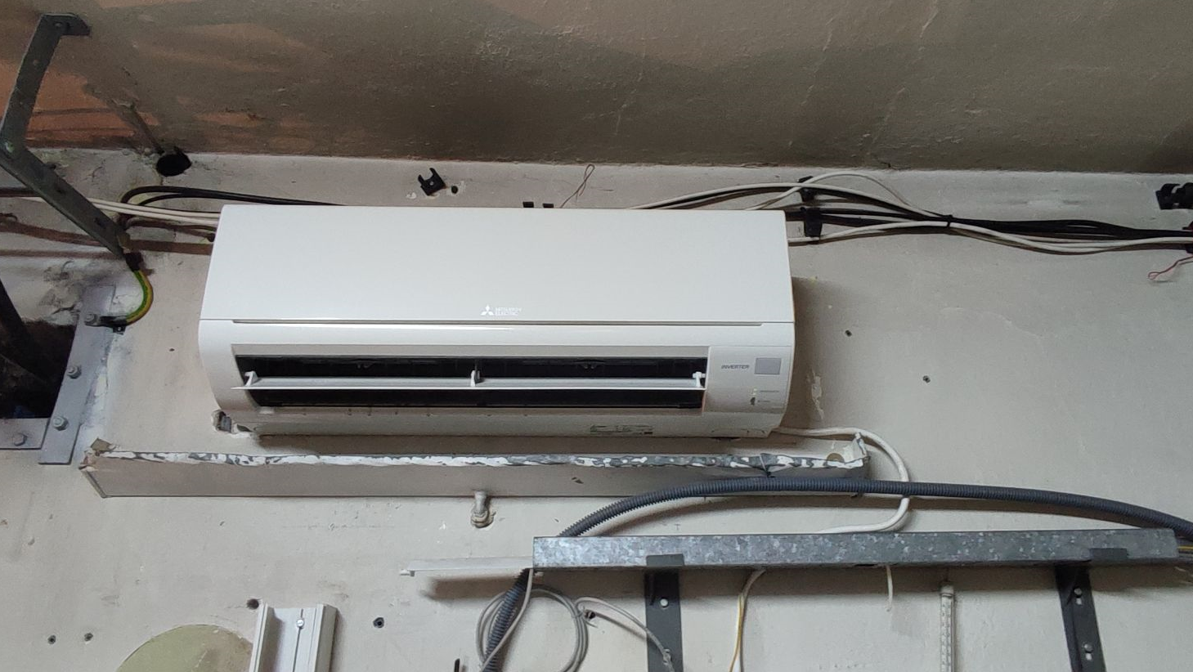

Jednostka wewnętrzna CHIGO Piła:

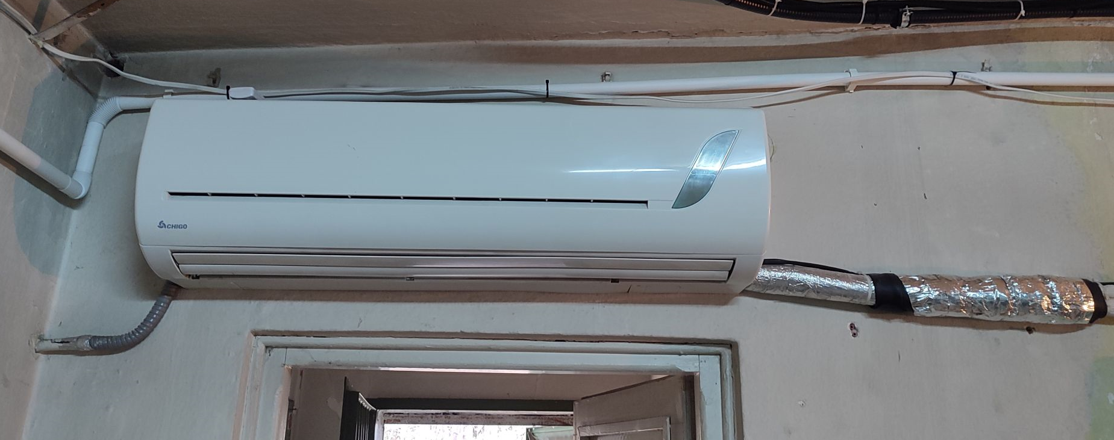

Jednostki zewnętrzne Mitsubishi i CHIGO Piła:

